- Banque filière PT **
Epreuve de Physique A
Durée 4 h
Si, au cours de l'épreuve, un candidat repère ce qui lui semble être une erreur d'énoncé, d'une part il le signale au chef de salle, d'autre part il le signale sur sa copie et poursuit sa composition en indiquant les raisons des initiatives qu'il est amené à prendre.
L'usage de calculatrices est autorisé.
AVERTISSEMENT
La présentation, la lisibilité, l'orthographe, la qualité de la rédaction, la clarté et la précision des raisonnements entreront pour une part importante dans l'appréciation des copies. En particulier, les résultats non justifiés ne seront pas pris en compte. Les candidats sont invités à encadrer les résultats de leurs calculs.
Au début de chaque partie, son "poids" dans le barème est indiqué en pourcentage.
Les deux parties $A$ et $B$ de cette épreuve sont indépendantes.
Partie A : Paramètres primaires d'une ligne coaxiale (35%)
Un câble coaxial est constitué par deux cylindres coaxiaux parfaitement conducteurs, de même axe Oz , et de rayons respectifs $r_{1},r_{2}$ et ( $r_{2}+e$ ), et de longueur $ℓ$. La longueur de la ligne $ℓ$ est assez grande devant $r_{1}$ et $r_{2}$ pour que l'on puisse négliger les effets d'extrémités: on considère que les symétries et invariances sont les mêmes que si la longueur $ℓ$ était infinie.
L'espace entre les deux conducteurs contient un isolant, homogène et isotrope de permittivité relative $ε_{r}=2,0$. On rappelle que la permittivité absolue $ε$ de l'isolant est liée à sa permittivité relative par la relation $ε=ε_{0}⋅ε_{r}$, la notation $ε_{0}$ désignant la permittivité absolue du vide.
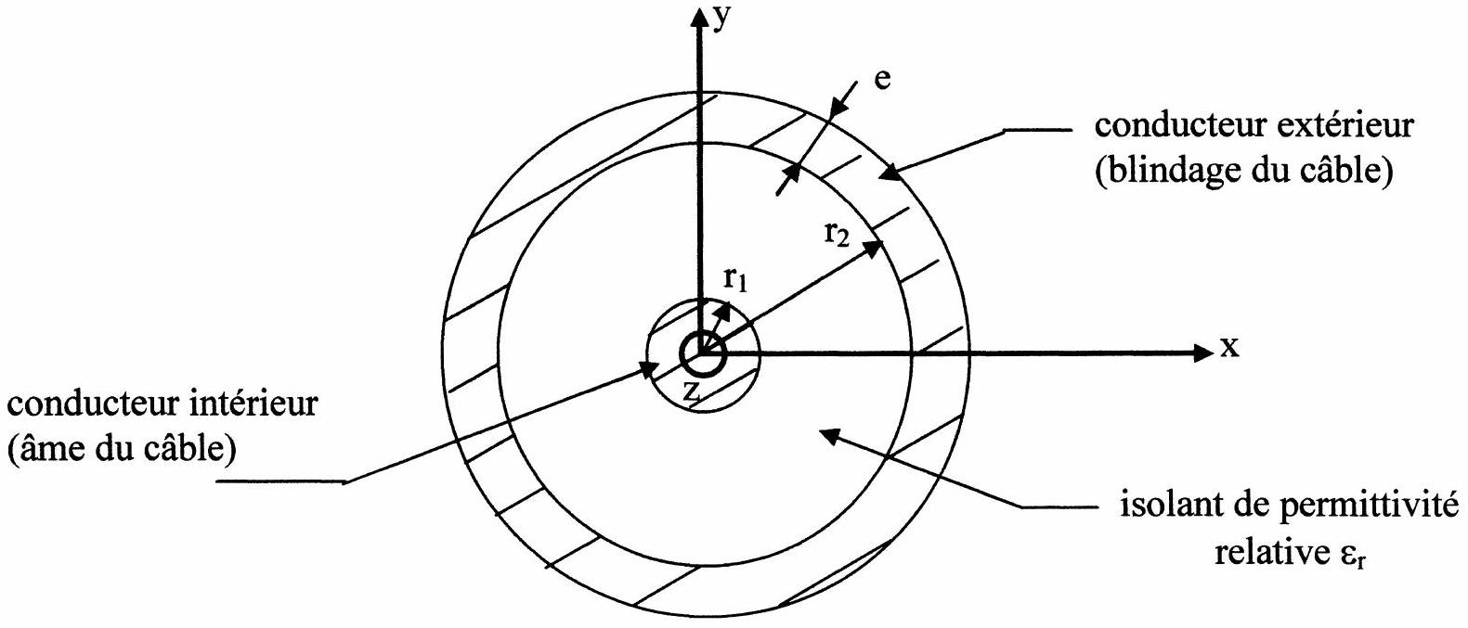
Pour les applications numériques, on prendra: $r_{1}=0,15 cm,r_{2}=0,50 cm,ℓ=10 m$, $e=0,10 cm,μ_{0}=4π⋅{10}^{−7}H⋅m^{−1},ε_{0}=8,85⋅{10}^{−12} F⋅{ m}^{−1}$.
- Le conducteur intérieur est porté au potentiel $V_{1}$ constant et le conducteur extérieur au potentiel $V_{2}$, qu'on suppose nul. Les conducteurs, en équilibre électrostatique, portent alors respectivement les charges électriques +Q et -Q , supposées uniformément réparties sur les deux seules surfaces des conducteurs qui sont de rayon $r_{1}$ et $r_{2}$.
1.1. Montrer que le champ électrique est radial et que sa valeur algébrique ne dépend que de r , soit : $\vec{E}=E(r){\vec{u}}_{r}$.
1.2.a. Etablir l'expression de $E(r)$ en fonction de Q , de la permittivité $ε=ε_{0}⋅ε_{r}$ de l'isolant, de r et de $ℓ$, en distinguant les trois cas : $r<r_{1},r_{1}<r<r_{2}$ et $r_{2}<r<\left(r_{2}+e\right)$. Il est rappelé que l'expression de $E(r)$ demandée se déduit de celle obtenue dans le cas d'un câble coaxial «à vide $»$ en remplaçant la permittivité absolue $ε_{o}$ du vide par celle, $ε$, du matériau isolant
1.2.b. Montrer que, dans le domaine $r>\left(r_{2}+e\right),E(r)=0$.
1.3.a. Tracer le graphe de $E(r)$.
1.3.b. Commenter physiquement les éventuelles discontinuités de $E(r)$ à la traversée des cylindres de rayons $r_{1},r_{2}$ et $\left(r_{2}+e\right)$.
1.4. Exprimer la tension $U_{12}=V_{1}−V_{2}$ en fonction de $Q,ε=ε_{0}⋅ε_{r},ℓ,r_{1}$ et $r_{2}$.
1.5. Montrer que la capacité par unité de longueur du câble coaxial, notée $C_{1}$, est donnée par :
$$C_{1}=\frac{2πε}{ln⁡\left(\frac{r_{2}}{r_{1}}\right)}.$$
1.6. En déduire simplement l'expression de l'énergie électrostatique $W_{e}$ emmagasinée par le câble coaxial de longueur $ℓ$.
1.7. Calculer la valeur numérique de $C_{1}$.
1.8. Calculer la valeur numérique de $W_{e}$ pour une tension $U_{12}=10 V$ entre les armatures du câble.
2. Le câble coaxial est chargé (à sa sortie) par une résistance $R_{u}$ et alimenté en entrée par un générateur de tension continue $E_{G}$.
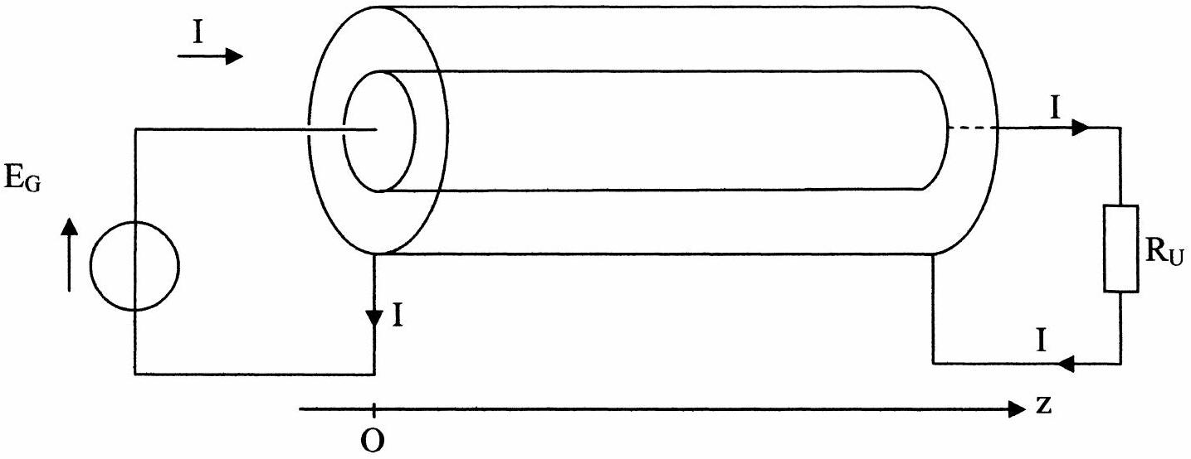
Le conducteur intérieur constitue le conducteur aller du courant électrique d'intensité I. Le conducteur extérieur constitue le conducteur retour de ce courant.
Les conducteurs sont parcourus dans toute leur épaisseur par des courants volumiques de densités uniformes ${\vec{j}}_{1}$ et ${\vec{j}}_{2}$, de même direction que Oz . On considère de nouveau que les symétries et invariances sont les mêmes que si la longueur $ℓ$ était infinie.
2.1. Montrer que le champ magnétique est orthoradial et que sa valeur algébrique ne dépend que de $r$, soit : $\vec{B}=B(r){\vec{u}}_{θ}$.
2.2. Etablir les expressions de $B(r)$, en fonction de $μ_{o},I,r_{1},r_{2}$ et de e , en distinguant quatre domaines à définir.
2.3.a. Tracer l'allure du graphe de $B(r)$.
2.3.b. Observe-ton des discontinuités de $B(r)$ à la traversée des cylindres de rayons $r_{1},r_{2}$ et $\left(r_{2}+e\right)$ ? Aurait-on pu le prévoir avant de traiter les questions 2.1 à 2.2 ? Pourquoi?
2.4.a. Rappeler l'expression de la densité volumique d'énergie magnétique en un point de l'espace, en fonction du champ magnétique en ce point.
Dans toute la suite, on néglige, notamment pour alléger les calculs, la part de l'énergie magnétique emmagasinée dans l'âme - région $r<r_{1}$ - et celle localisée dans le blindage - région $r_{2}<r<\left(r_{2}+e\right)$ - du câble coaxial.
2.4.b. Exprimer, dans ces conditions, l'énergie magnétique $W_{m}$ emmagasinée par le câble coaxial de longueur $ℓ$, en fonction de $μ_{o},I,r_{1},r_{2}$ et de $ℓ$.
2.5. En déduire l'expression de l'inductance propre du câble coaxial par unité de longueur notée $L_{1}$.
2.6. Calculer la valeur numérique de $L_{1}$.
2.7. Le câble coaxial est parcouru par un courant d'intensité $I=0,10 A$.
Calculer la valeur numérique de l'énergie magnétique $W_{m}$ emmagasinée par le câble coaxial.
3. Les conducteurs intérieur et extérieur ont une conductivité $γ=5,{8.10}^{7}{ S.m^{−1}}^{−1}$.
3.1. Exprimer la résistance des conducteurs par unité de longueur, notée $R_{1}$, en fonction de $γ$, $r_{1},r_{2}$, et de $r_{3}=\left(r_{2}+e\right)$.
3.2. Calculer la valeur numérique de $R_{1}$.
3.3. On souhaite régler la tension $E_{G}$ du générateur pour obtenir un courant d'intensité $I=0,20 A$. La ligne est chargée par $R_{u}=50Ω$. Calculer la valeur numérique de $E_{G}$.
Partie B : Propagation des signaux dans une ligne sans perte (65%)
Pour tenir compte des phénomènes de propagation dans le câble coaxial, on modélise une portion du câble de longueur élémentaire dz par le circuit suivant (modèle de la ligne sans perte) :
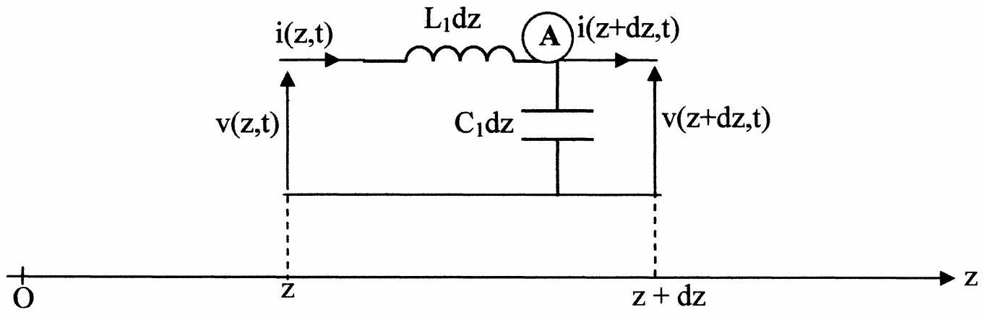
$L_{1}$ correspond à l'inductance propre par unité de longueur de la ligne.
$C_{1}$ correspond à la capacité par unité de longueur de la ligne.
Dans toute la suite, on suppose que les fonctions $v(z,t)$ et $i(z,t)$ sont, sur le plan mathématique, de classe $C^{2}$.
1. Equation de propagation
1.1. Ecrire la loi des nœuds au point $A$ et en déduire que $v(z,t)$ et $i(z,t)$ vérifient l'équation aux dérivées partielles : $\frac{∂i}{∂z}=−C_{1}\frac{∂v}{∂t}$.
1.2. En appliquant la loi des mailles, montrer que $v(z,t)$ et $i(z,t)$ vérifient également l'équation aux dérivées partielles : $\frac{∂v}{∂z}=−L_{1}\frac{∂i}{∂t}$.
1.3. Montrer que $v(z,t)$ et $i(z,t)$ vérifient une équation de d'Alembert $:\frac{∂^{2}f}{∂z^{2}}=\frac{1}{c^{2}}\frac{∂^{2}f}{∂t^{2}}$, la notation $c$ désignant la vitesse de propagation des signaux dans cette ligne.
1.4. a. Préciser l'expression de cette vitesse c de propagation, en fonction de $L_{1}$ et $C_{1}$.
1.4. b. Vérifier l'homogénéité de ce dernier résultat.
1.5. Calculer la valeur numérique de la vitesse de propagation c , compte tenu des résultats obtenus aux questions A.1.7 et A.2.6 .
On admet que les solutions générales de l'équation de propagation sont :
$$\left\{\begin{matrix}v(z,t)=v_{a}\left(t−\frac{z}{c}\right)+v_{b}\left(t+\frac{z}{c}\right) \\ i(z,t)=i_{a}\left(t−\frac{z}{c}\right)+i_{b}\left(t+\frac{z}{c}\right)\end{matrix}\right.$$
1.6. Quelle est la signification physique de ces solutions?
1.7.a. On se place dans le cas où $\left\{\begin{matrix}v(z,t)=v_{a}\left(t−\frac{z}{c}\right) \\ i(z,t)=i_{a}\left(t−\frac{z}{c}\right)\end{matrix}\right.$. On posera: $u=t−\frac{z}{c}$.
En utilisant l'équation aux dérivées partielles donnée à la question B.1.2, montrer l'existence d'une quantité $R_{c}$, fonction de $L_{1}$ et de $c$, telle que : $v_{a}\left(t−\frac{z}{c}\right)=R_{c}i_{a}\left(t−\frac{z}{c}\right)+V_{a0}$, $V_{a0}$ étant une constante qu'on ne demande pas de déterminer.
1.7.b. Etablir de la même façon, et en posant $w=t+\frac{z}{c}$, que $v_{b}\left(t+\frac{z}{c}\right)=−R_{c}i_{b}\left(t+\frac{z}{c}\right)+V_{b0}$ (attention au signe devant $R_{c}!$ ), $V_{b0}$ étant une constante qu'on ne demande pas de déterminer.
1.8.a. $R_{c}$ est appelée résistance caractéristique du câble coaxial. Exprimer $R_{c}$ en fonction de $L_{1}$ et de $C_{1}$.
1.8.b. Calculer la valeur numérique de $R_{c}$, compte tenu des résultats obtenus aux questions A.1.7 et A.2.6
Dans toute la suite du problème, on suppose que les constantes $V_{a0}$ et $V_{b0}$ sont nulles.
2. Ligne en régime permanent sinusoïdal
On applique à l'entrée de la ligne une tension sinusoïdale de pulsation $ω$. Le câble coaxial est chargé par un dipôle d'impédance complexe ${\underline{Z}}_{u}$, nommée dans la suite «impédance de charge». L'ensemble du dispositif fonctionne en régime permanent sinusoïdal.
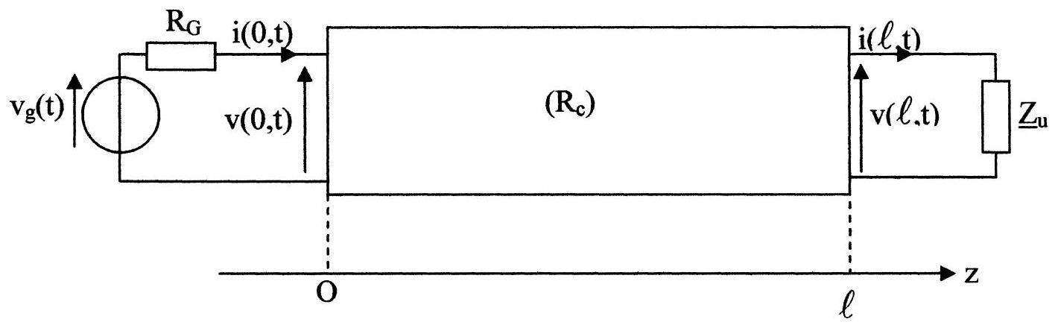
Le générateur fournit une force électromotrice sinusoïdale : $v_{g}(t)=V_{g}cos⁡(ωt)$.
À la tension $v(z,t)=V(z)cos⁡\left(ωt+φ_{v}(z)\right)$, on associe la grandeur complexe $\underline{v}(z,t)=\underline{V}(z)e^{jωt}$
À l'intensité $i(z,t)=I(z)cos⁡\left(ωt+φ_{i}(z)\right)$, on associe la grandeur complexe $\underline{i}(z,t)=\underline{I}(z)e^{jωt}$.
On a alors pour les amplitudes complexes les relations suivantes, dans lesquelles ${\underline{V}}_{a}$ et ${\underline{V}}_{b}$ sont deux constantes complexes qu'on déterminera ultérieurement :
$$\left\{\begin{matrix}\underline{V}(z)={\underline{V}}_{a}e^{−jkz}+{\underline{V}}_{b}e^{jkz} \\ \underline{I}(z)=\frac{{\underline{V}}_{a}}{R_{c}}e^{−jkz}−\frac{{\underline{V}}_{b}}{R_{c}}e^{jkz}\end{matrix}\text{ avec }k=\frac{ω}{c}.\right.$$
2.1. Par un calcul qui n'est pas demandé ici, on établit la constance de la quantité $\frac{1}{2}ℜ\left[\underline{V}(z)⋅{\underline{I}}^{∗}(z)\right]$, la notation $ℜ$ signifiant «partie réelle de», ${\underline{I}}^{∗}(z)$ étant le complexe conjugué de $\underline{I}(z)$. Après avoir exprimé cette quantité en fonction de $V(z)$ et $I(z)$, amplitudes des tension $v(z,t)$ et intensité $i(z,t)$, et de $ϕ(z)$, déphasage de $v(z,t)$ par rapport à $i(z,t)$, expliquer de façon soignée et argumentée à quoi correspond, sur le plan physique, cette constance.
2.2. Exprimer $\underline{V}(0)$ et $\underline{I}(0)$ en fonction de ${\underline{V}}_{a}$ et ${\underline{V}}_{b}$ et de $R_{c}$.
2.3. En déduire ${\underline{V}}_{a}$ et ${\underline{V}}_{b}$ en fonction de $\underline{V}(0),\underline{I}(0)$ et de $R_{c}$, puis en fonction de $\underline{V}(0)$, de $R_{c}$ et du quotient $\underline{Z}(0)=\frac{\underline{V}(0)}{\underline{I}(0)}$.
2.4. On nomme «impédance complexe en un point d'abscisse z de la ligne», la quantité complexe définie par $\underline{Z}(z)=\frac{\underline{V}(z)}{\underline{I}(z)}$; établir la relation suivante :
$$\underline{Z}(z)=R_{C}⋅\frac{\underline{Z}(0)−jR_{c}tan⁡(kz)}{R_{c}−j\underline{Z}(0)tan⁡(kz)}.$$
2.5. Montrer que «l'impédance ramenée à l'entrée de la ligne», par définition égale à $\underline{Z}(0)$, est liée à «l'impédance de charge ${\underline{Z}}_{u}$ » par la relation suivante :
$$\underline{Z}(0)=R_{c}⋅\frac{{\underline{Z}}_{u}+jR_{c}tan⁡(kℓ)}{R_{c}+j{\underline{Z}}_{u}tan⁡(kℓ)}.$$
2.6.a. Exprimer $\underline{V}(0)$ en fonction de $V_{g}$, de $R_{G}$ et de $\underline{Z}(0)$.
2.6.b. En déduire, compte tenu des résultats de la question B.2.3, que ${\underline{V}}_{a}=\frac{1}{2}V_{g}\frac{\underline{Z}(0)+R_{c}}{\underline{Z}(0)+R_{G}}$ et que ${\underline{V}}_{b}=\frac{1}{2}V_{g}\underline{\underline{Z}}(0)−R_{c}$.
2.7. On ferme la ligne sur sa résistance caractéristique, c'est-à-dire qu'on choisit : ${\underline{Z}}_{u}=R_{c}$.
2.7.a. Que vaut alors «l'impédance ramenée à l'entrée de la ligne» $\underline{Z}(0)$ ?
2.7.b. Que peut-on dire, alors, de la valeur de ${\underline{V}}_{b}$ ?
2.7.c Exprimer alors $\underline{V}(z)$ et $\underline{I}(z)$ en fonction de ${\underline{V}}_{a}$, de $R_{c}$ et du produit (kz). Commenter physiquement.
2.7.d. Donner les expressions de la tension $v(ℓ,t)$ et de l'intensité $i(ℓ,t)$ en fonction de $V_{g},R_{c}$, $R_{G},ω,c,ℓ$ et t.
On note, dans les questions 2.8 à 2.10 ci-dessous, $λ$ la longueur d'onde associée à la pulsation $ω$, pour la propagation dans cette ligne coaxiale.
2.8. On ferme la ligne par un court circuit.
2.8.a. En déduire l'expression de l'impédance ramenée $\underline{Z}(0)$.
2.8.b. La partie réelle de $\underline{Z}(0)$ est nulle ; montrer que cette propriété est cohérente avec celle évoquée à la question 2.1 .
2.8.c. Que vaut l'impédance ramenée $\underline{Z}(0)$ pour une ligne de longueur $ℓ=λ/4$ (ligne quart d'onde)?
2.9. On «ferme» la ligne par un circuit ouvert.
2.9.a. En déduire l'expression de l'impédance ramenée $\underline{Z}(0)$.
2.9.b. La partie réelle de $\underline{Z}(0)$ est nulle; y'a-t-il cohérence de cette propriété avec celle évoquée à la question 2.1 ?
2.9.c. Que vaut l'impédance ramenée $\underline{Z}(0)$ pour une ligne de longueur $ℓ=λ/4$ (ligne «quart d'onde ») ?
2.10. On veut adapter une antenne FM de type dipôle replié dont l'impédance complexe -ici réelle- vaut $R_{\text{ant }}=300Ω$, à l'entrée d'un tuner dont l'impédance complexe d'entrée, également réelle, vaut $75Ω$. A cette fin, on relie l'antenne au tuner (voir figure ci-dessous) par une ligne de longueur $ℓ$; l'adaptation est réalisée lorsque l'impédance ramenée $\underline{Z}(0)$ est égale à $R_{\text{ant }}$, impédance de l'antenne.
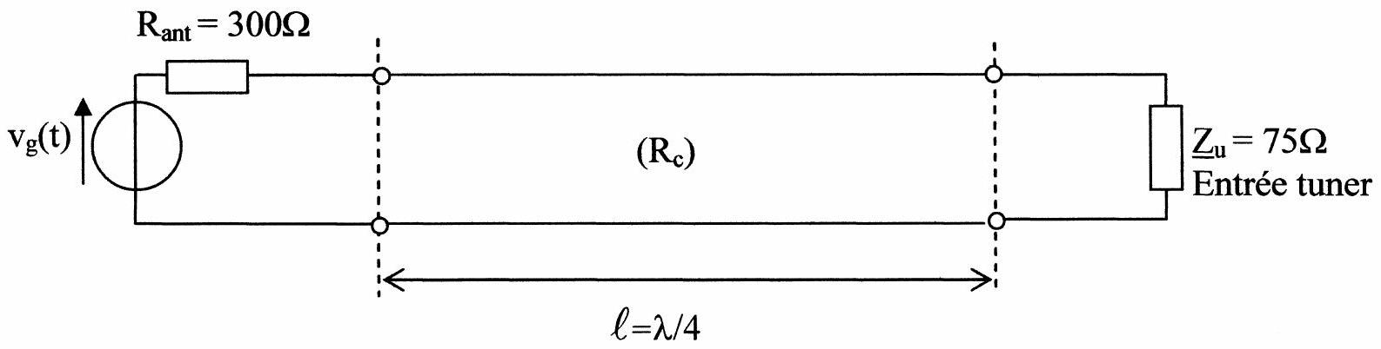
Déterminer -et calculer- la résistance caractéristique $R_{c}$ de la ligne d'adaptation si sa longueur vaut : $ℓ=λ/4$.
3. Ligne en régime impulsionnel
La ligne est chargée par une résistance $R_{u}$.
La fém $v_{g}(t)$ fournie par le générateur fournit un échelon de tension d'amplitude $E$.
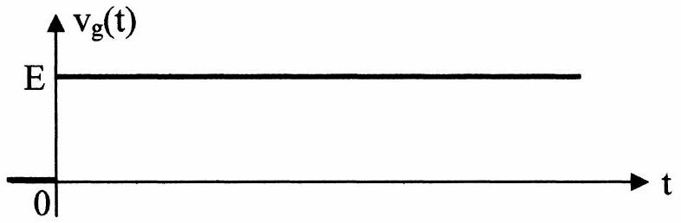
La résistance interne du générateur est réglée de telle sorte que $R_{G}=R_{c}$ : la ligne est adaptée côté générateur.
3.1. Montrer que le rapport $Γ=\frac{v_{b}(t+ℓ/c)}{v_{a}(t−ℓ/c)}$ est donnée par: $Γ=\frac{R_{u}−R_{c}}{R_{u}+R_{c}}$.
Quelle est la signification physique du coefficient $Γ$ ?
3.2.a. Etablir une relation entre la fém $v_{g}(t),R_{G}$ (égale à $R_{c}$ ), les tension $v(z=0,t)$ et intensité $i(z=0,t)$ à l'entrée de la ligne.
3.2.b. En déduire, compte tenu des relations mentionnées aux questions 1.7.a et 1.7.b (les constantes $V_{a0}$ et $V_{b0}$ étant nulles), la tension incidente $v_{a}(t)$ à l'entrée de la ligne en fonction de E pour $t>0$.
3.2.c. Après avoir proposé et exploité soigneusement les schémas équivalents à l'entrée de la ligne pour l'onde incidente et l'onde réfléchie, retrouver, par une deuxième méthode, la tension incidente $v_{a}(t)$ à l'entrée de la ligne pour $t>0$.
3.3. La ligne est chargée par sa résistance caractéristique, soit $R_{u}=R_{c}$.
3.3.a. Déterminer la valeur de $Γ$; conclusion ?
3.3.b. Exprimer la tension à l'extrémité de la ligne, $v(ℓ,t)$, en fonction de $v_{g},t,ℓ$ et c .
3.3.c. Tracer le graphe de $v(ℓ,t)$.
3.4. La ligne est chargée par un circuit ouvert.
3.4.a. Calculer la valeur numérique de $Γ$; commenter le résultat.
3.4.b. Tracer, sur une même figure, les graphes de $v(ℓ,t)$ et celui de $v(0,t)$.
3.5. La ligne est chargée par un court circuit.
3.5.a. Calculer la valeur numérique de $Γ$ : commenter le résultat.
3.5.b. Tracer le graphe de $v(0,t)$.
3.6. Application : le réflectomètre temporel (Time Domain Reflectometer)
Lors de mesures sur des lignes, il est souvent nécessaire de connaître non seulement la nature et la valeur des discontinuités rencontrées (symbolisées sur la figure ci-dessous par la résistance $R_{u}$, différente de $R_{c}$ ), mais également leur position le long de la ligne. Le réflectomètre temporel est l'instrument idéal pour ce genre de mesures.
La figure suivante donne le schéma de principe du réflectomètre temporel :
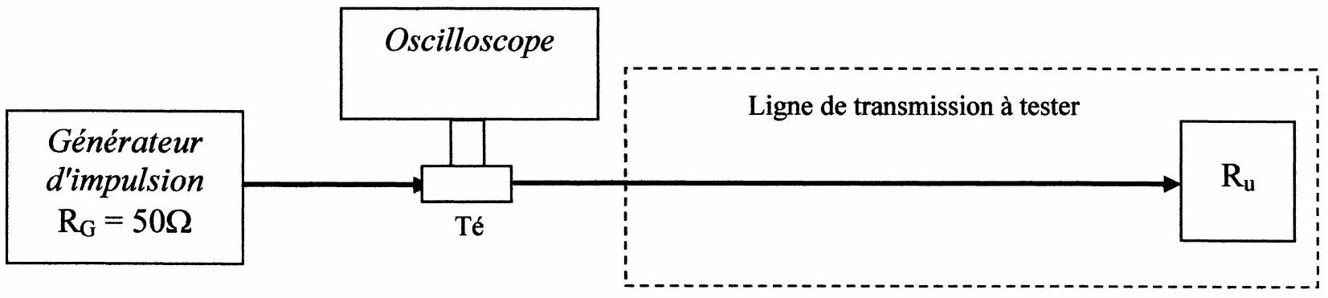
On suppose que le «Té» indiqué ci-dessus permet, compte tenu des caractéristiques d'entrée de l'oscilloscope, une mesure de la tension à l'entrée de la ligne sans en perturber le fonctionnement.
Le générateur fournit une impulsion rectangulaire d'amplitude $E=10 V$, à vide, et de durée $τ$. On suppose que la durée $τ$ est petite par rapport au temps de propagation entre l'entrée et la sortie de la ligne.
L'oscilloscope est réglé avec une base de temps de 100 ns /div et une échelle verticale de $2 V/$ div.
A l＇aide de l＇oscilloscope on relève，pour une même ligne，les deux oscillogrammes ci－après de $v(0,t)$ ，lors de deux mesures mettant chacune en lumière une discontinuité simple qu＇on cherche à caractériser，et à localiser．
Oscillogramme $n^{∘1}$ ：
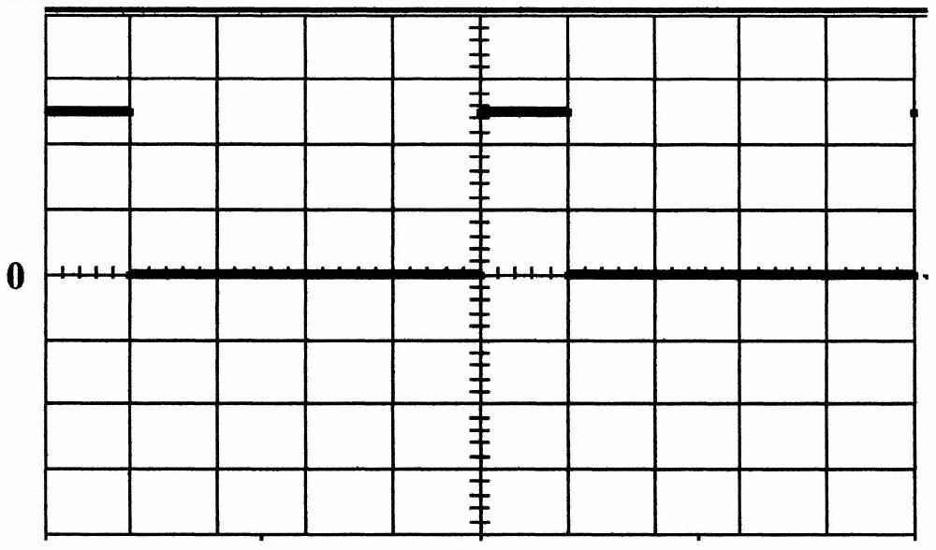
Oscillogramme $n^{∘}2$ ：
 | $$◻$$ |  |  | ｜ 王 | 王王  寺
 | 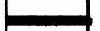 |  |  |  |  |  |  |  |  |  |  |  |  | 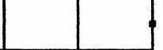
 |  |  |  |  |  |  | 圭
0 | ，， |  |  |  |  |  | 圭 |  |  |  |  |  | ．  ．
 | 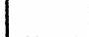 |  |  |  |  |  | 圭 |  |  | $$◻$$ |  |  |  | $$◻$$
 |  |  |  |  |  |  | 圭 |  |  |  |  |  |  | $$◻$$
 |  |  |  |  |  |  | 車 |  |  |  |  |  | －  －
 | － |  |  |  |  |  |  |  |  |  |  |  |  | 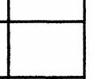

3．6．a．A partir de ces relevés，déterminer，en exposant clairement les arguments utilisés：
－la valeur de la résistance $R_{c}$ caractéristique de la ligne；
－la valeur de la charge $R_{u}$ symbolisant la discontinuité pour chacun des oscillogrammes 1 et 2 ；
－la position，sur la ligne，de ces discontinuités，sachant que la vitesse de propagation vaut $c=2,{0.10}^{8}{ ms}^{−1}$ ；
－la capacité par unité de longueur $C_{1}$ ；
－l＇inductance propre par unité de longueur $L_{1}$ ．
3．6．b．Pouvait－on s＇attendre，au vu des résultats de la partie A ，aux ordres de grandeur de ces deux derniers résultats（ $L_{1}$ et $C_{1}$ ）？
3.6.c. Expliquer soigneusement, de façon détaillée mais sans calcul, en quoi les graphes de $v(0,t)$ obtenus aux questions 3.4.b. et 3.5.b. permettent de retrouver facilement les oscillogrammes $n^{∘}1$ et $n^{∘}2$ ci-dessus.
FIN DU SUJET

